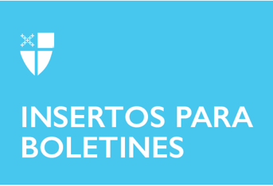

30 de octubre de 2022 – Pentecostés 21 (C)

Conoce al Cuerpo de Servicio de Jóvenes Adultos: Madeline Hennig

Me llamo Madeline Hennig, de la Diócesis de Spokane y originalmente de Coeur d'Alene, Idaho. Soy misionera del Cuerpo de Servicio de Jóvenes Adultos (YASC, por su sigla en inglés) y presto servicios en Roma, en la iglesia de San Pablo [St Paul’s] Intramuros, y en su ministerio en el Centro de Refugiados Joel Nafuma. En mayo de 2021, me gradué de la Universidad de George Washington con títulos en Empresariado Internacional y Asuntos Internacionales, de ahí que servir en Roma trabajando con refugiados me ha proporcionado interesantes experiencias para mi carrera y mi trayectoria religiosa. San Pablo se acerca a su 150 aniversario como parroquia y comunidad no católica constituida históricamente por expatriados estadounidenses e italianos. Ahora, la comunidad se ha convertido en un pujante grupo multicultural que incluye feligreses de África, América Latina y Europa.

Solicité ingreso en el YASC el año pasado porque buscaba una manera de trabajar de voluntaria en un programa de servicio antes de incorporarme a la fuerza laboral. He sido episcopal durante toda mi vida y mi militancia en la Iglesia siempre ha sido importante para mí. Cuando era joven, participé dos veces en el Evento de la Juventud Episcopal y en el Camp Cross en Coeur d'Alene. Compartir mi vida de Iglesia con personas de ideas afines ha sido muy importante para mi salud mental y mi bienestar. Sabía que el YASC me brindaría una oportunidad semejante en un sitio internacional con otros episcopales y anglicanos.

También sabía que quería vivir en el extranjero después de graduarme de la universidad, por lo que esta sería una excelente manera de comenzar. Hasta ahora, he aprendido un aspecto completamente nuevo de la Iglesia Episcopal, que son las iglesias aquí en Europa. La dinámica es bastante diferente a la de Estados Unidos. También estoy siendo testigo de cómo se ve a una iglesia evolucionar. San Pablo tiene muchas culturas diferentes, y eso lo estamos asumiendo enteramente. Me encanta estar aquí y contribuir a los diferentes ministerios y al espíritu de compañerismo que San Pablo tiene que ofrecer aquí en Roma.

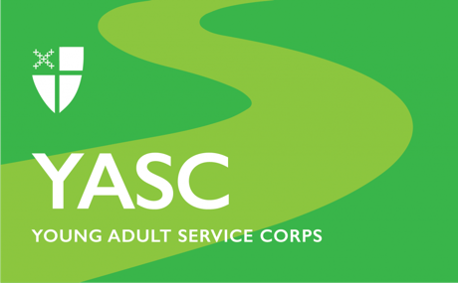

El Cuerpo de Servicio de Jóvenes Adultos es un ministerio para episcopales de 21 a 30 años de edad que estén interesados ​​en explorar su fe de formas nuevas al vivir y servir en comunidades de la Comunión Anglicana en todo el mundo. Más información en iam.ec/YASC.

